PIRAMIDA TITAN z dodatkami:
SZYB, LINKI, DRABINKI, ŚLIZG POTRÓJNY
Nr kat. 204-3.
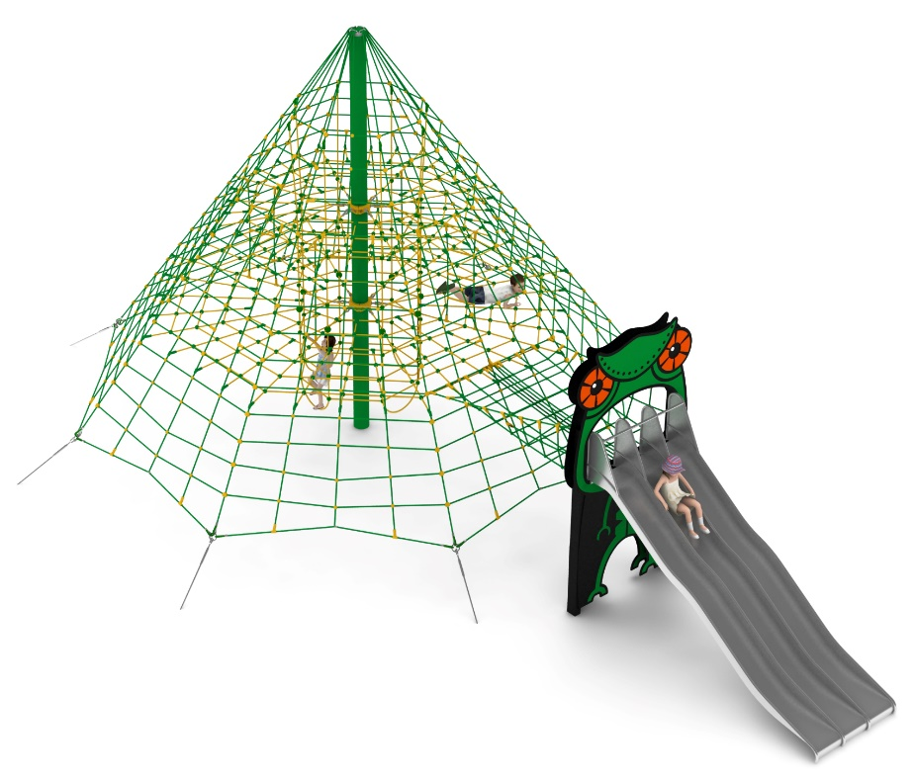

Wymiary urządzenia:
Długość: 13,7 m
Szerokość: 9,1 m
Wysokość: 6,0 m
Przestrzeń minimalna: 16,6 x 11m
Grupa wiekowa: od 5 do 14 lat
Wysokość swobodnego upadku: 3,0 m
Głębokość posadowienia: 1,0 m

Standard wykończenia:
Konstrukcja ocynkowana ogniowo, malowana proszkowo wg kolorów z wizualizacji. Dodatek ŚLIZG POTRÓJNY wzbogacony grafiką z linii ANIMAL.

Konfiguracja składa się z następujących urządzeń:
- TITAN nr kat. 204,
- Dodatek LINKI nr kat. 204e,
- Dodatek SZYB nr kat. 204f,
- Dodatek DRABINKI nr kat.204g.
- Dodatek ŚLIZG POTRÓJNY nr kat. 204w.

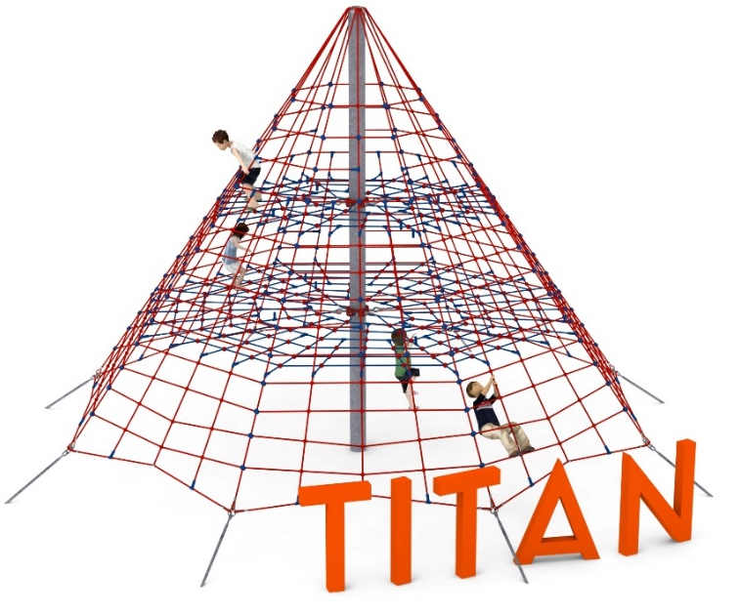
- Titan nr kat. 204.

Wymiary urządzenia:
Długość: 8,7 m
Szerokość: 8,7 m
Wysokość: 5,0 m
Przestrzeń minimalna: okrąg o średnicy 11,0 m
Grupa wiekowa: od 5 do 14 lat
Wysokość swobodnego upadku: 1,6 m
Głębokość posadowienia: 0,8 m
Długość użytej liny: 336 m

Wytyczne dotyczące materiałów i technologii wykonania urządzenia.

Głównym elementem konstrukcyjnym jest 5 metrowy słup stalowy o średnicy 168,3 mm, który jest zabezpieczony przed korozją poprzez cynkowanie ogniowe oraz malowanie proszkowe. Konstrukcję linową tworzy sześć lin głównych zakotwionych w gruncie za pomocą stóp żelbetowych. Korektę naciągu umożliwiają ocynkowane ogniowo śruby rzymskie. Pomiędzy sąsiadującymi linami nośnymi rozpiętych jest sześć ścian linowych. Dodatkową atrakcją są linowe płaszczyzny poziome na wysokości 1,6 i 3,0 m. Sieć wykonana jest z liny poliamidowej, plecionej, klejonej wzmocnionej strunami stalowymi ocynkowanymi galwanicznie. Średnica liny wynosi 18 mm. Elementy łączące liny ze sobą wykonane są z tworzywa sztucznego i aluminium. Elementy łączące liny ze słupem wykonane są ze stali nierdzewnej i staliwa. Staliwo zabezpieczone jest przed korozją poprzez pomalowanie farbą chlorokauczukową.
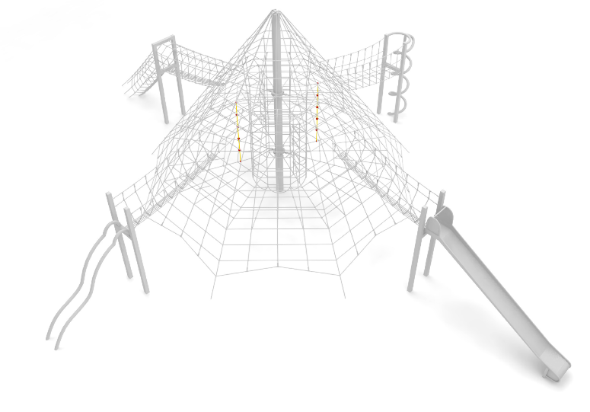
- Dodatek LINKI nr kat.: 204 e

Wymiary urządzenia:
Wysokość: 2,0 m
Grupa wiekowa: od 5 do 14 lat

Wytyczne dotyczące materiałów i technologii wykonania urządzenia.
Dodatek linki składa się z dwóch linek wspinaczkowych, które rozpięte są między poziomami na wysokości 2,0 i 3,5 m. Linki wykonane są z liny poliamidowej, plecionej, klejonej wzmocnionej strunami stalowymi ocynkowanymi galwanicznie. Średnica liny wynosi 18 mm. Każda z linek wyposażona jest w trzy talerzyki, które maja za zadanie ułatwić wspinanie się użytkownikom. Talerzyki wykonane są z poliamidu. Elementy łączące liny ze sobą wykonane są z tworzywa sztucznego i stali nierdzewnej.

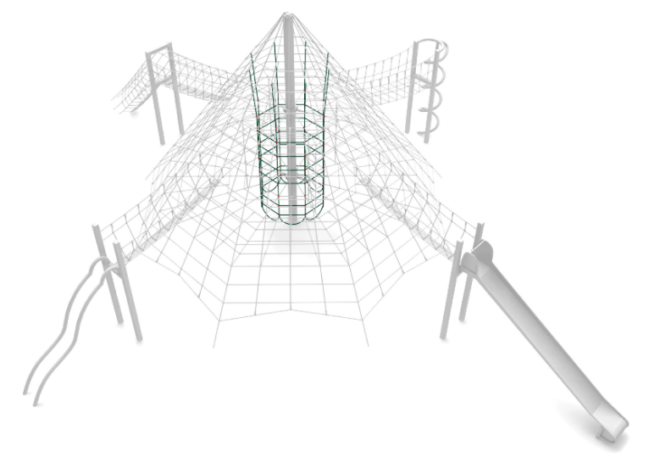
- Dodatek SZYB nr kat.: 204 f

Wymiary urządzenia:
Długość: 1,7 m
Szerokość: 1,7 m
Wysokość: 4,3 m
Grupa wiekowa: od 5 do 14 lat

Wytyczne dotyczące materiałów i technologii wykonania urządzenia.
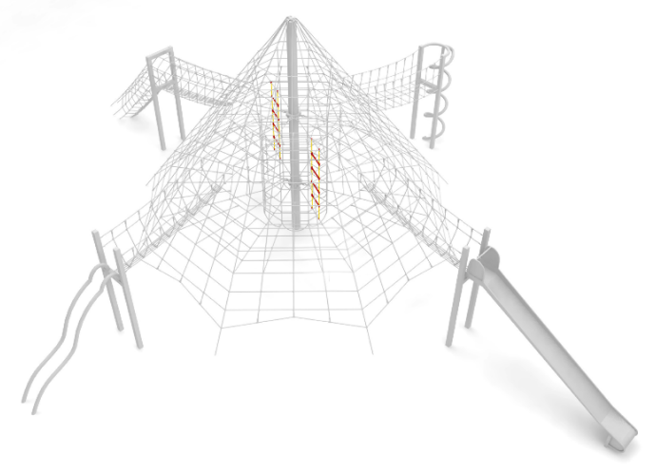
Dodatek szyb składa się z ośmiu linek, które biegną w pionie od poziomu 0,6m do 4,85 m, oraz 6 okręgów rozmieszczonych na różnych wysokościach. Szyb wykonany jest z liny poliamidowej, plecionej, klejonej wzmocnionej strunami stalowymi ocynkowanymi galwanicznie. Średnica liny wynosi 18 mm. Elementy łączące liny ze sobą wykonane są z tworzywa sztucznego.

- Dodatek DRABINKI nr kat.: 204 g

Wymiary urządzenia:
Wysokość: 2,0 m
Grupa wiekowa: od 5 do 14 lat

Wytyczne dotyczące materiałów i technologii wykonania urządzenia.
Dodatek drabinki składa się z dwóch drabinek wspinaczkowych, które rozpięte są między poziomami na wysokości 2,0 i 3,5 m. drabinki wykonane są z liny poliamidowej, plecionej, klejonej wzmocnionej strunami stalowymi ocynkowanymi galwanicznie. Średnica liny wynosi 18 mm. Każda z drabinek wyposażona jest w cztery szczeble, które maja za zadanie ułatwić wspinanie się użytkownikom. Szczeble wykonane są z polipropylenu. Elementy łączące liny ze sobą wykonane są z tworzywa sztucznego.

- Dodatek ŚLIZG POTRÓJNY nr kat.: 204 w
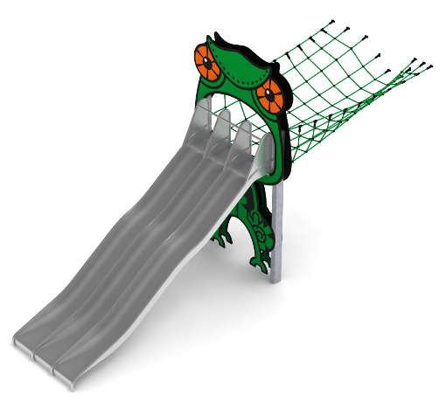

Wymiary urządzenia:

Długość: 6,5 m
Szerokość: 2,1 m
Wysokość: 3,0 m
Przestrzeń minimalna piramidy + 32 m²
Grupa wiekowa: od 5 do 14 lat
Głębokość posadowienia: 1,0 m
Wysokość swobodnego upadku: 3,0 m

Wytyczne dotyczące materiałów i technologii wykonania urządzenia.
Głównym elementem dodatku jest potrójny ślizg falisty o szerokości 1,5m wykonany w całości ze stali kwasoodpornej w gatunku 0H18N9. Początek części startowej znajduje się na wysokości 2,0 m powyżej poziomu terenu. Elementy konstrukcyjne dodatku wykonane są z rury kwadratowej o przekroju 150x100 mm, które są zabezpieczone przed korozją poprzez cynkowanie ogniowe. Dodatek wzbogacony grafiką z linii ANIMAL. Obustronna grafika wykonana jest z płyty HPL o grubości 12mm i przybliżonych wymiarach 3,7m x 2,0m. Fundamenty wykonane są jako stopy żelbetowe posadowione na głębokości 1m. Przejście łączące ślizg z piramidą wykonane jest z liny poliamidowej, plecionej, klejonej wzmocnionej strunami stalowymi ocynkowanymi galwanicznie. Średnica liny wynosi 18 mm. Elementy łączące liny ze sobą wykonane są z tworzywa sztucznego i aluminium.

Obszar upadku urządzenia powinien zostać wykonany na nawierzchni zgodnie z normą PN EN 1176- 1:2017. Do wykonania montażu niezbędna jest możliwość dojazdu ciężkiego sprzętu budowlanego.

W trosce o bezpieczeństwo dzieci oraz jakość urządzeń wymaga się, aby urządzenia posiadały certyfikat na zgodność z normami PN EN 1176-1:2017, PN EN 1176-3:2017, PN EN 1176-11:2014-11 wydane w systemie akredytowanym przez Państwowe Centrum Akredytacji lub krajowej jednostki akredytującej pozostałych Państw członkowskich, zgodnie z Rozporządzeniem Parlamentu Europejskiego i Rady Unii Europejskiej (WE) nr 765/2008”.

